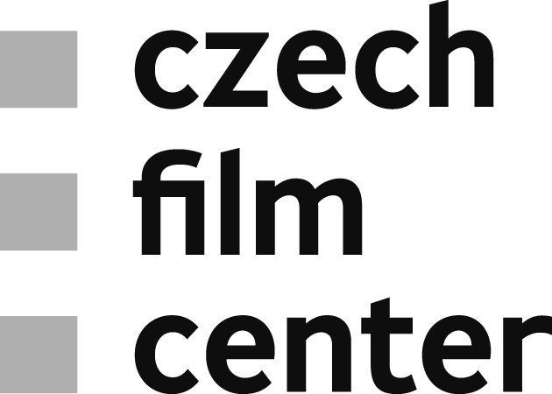
TISKOVÁ ZPRÁVA
ČESKÉ FILMY POČVTRTÉ V AUSTRÁLII
Praha, 15. 9. 2016 – Již čtvrtý ročník Českého a slovenského filmového festivalu v Austrálii zahájil včera večer v Melbourne film režiséra Jiřího Sádka Polednice. Atraktivní přehlídka se rok od roku rozrůstá o velká australská města, kdy po Melbourne, Sydney, Perthu se letos nově uskuteční také v hlavním městě Canbeře. Jejím cílem je představit to nejzajímavější ze současné české a slovenské filmové produkce a v retrospektivách připomenout filmy, které patří do zlatého fondu československé kinematografie.
Český a slovenský filmový festival v Austrálii se stal již stal pravidelnou přehlídkou aktuální hrané, dokumentární i animované celovečerní i krátkometrážní tvorby z obou zemí. Celkem promítne zhruba 40 filmů. Czech Film Center s festivalemi letos spolupracuje nejen produkčně, ale i při výběru české části programu.
„Rostoucí a především velmi živý zájem z různých australských hlavních měst nás velmi těší, zároveň je to pro nás neutuchající výzvou. Jsme rádi, že české filmy zajímají nejen české a slovenské komunitní publikum, ale ve velké míře i australské. Nejen proto se snažíme poskytnout multikulturnímu publiku na druhé straně zeměkoule to nejlepší ze současné české produkce. Také je příjemné vidět, jak se po čtyřech nesnadných letech Český a slovenský filmový festival dobře etabloval a získává pevné místo na mapě národních filmových festivalů v Austrálii. Zásluhu na tom má i vynikající spolupráce s Českým filmovým centrem,“ říká Martina Vacková, zástupkyně festivalu v České republice a ředitelka recipročního Australského a novozélandského filmového festivalu v Praze.
Festival proběhne ve čtyřech australských městech během září a října 2016– v Melbourne ve dnech 14. – 23. 9., letos nově v Canbeře 7. – 9. 10., v Sydney 12. – 16. 10. a nakonec v Perthu 20. – 23. 10. Australskému publiku se představí jak nové filmy uvedené za uplynulý rok na mnoha zahraničních festivalech, tak snímky divácky úspěšné v českých kinech. Z české hrané tvorby diváci uvidí vedle Polednice například nejnovější film Petra Zelenky Ztraceni v Mnichově, Rodinný film od režiséra Olma Omerzu, Ani ve snu! režiséra Petra Oukropce, debuty Schmitke Štěpána Altrichtera a Teorie Tygra Radka Bajgara nebo dvě slovensko-české minoritní koprodukceEva Nováadokument Očima fotografky.
Festival každoročně připomíná v tematicky zaměřených retrospektivách i starší filmy. Letos ji zaměřil na text a výtvarno ve filmu, což obsahuje adaptace literárních děl a fenomén komiksu. V Austrálii se tak promítnou restaurované Adéla ještě nevečeřela a Markéta Lazarová, dále například Postřižiny nebo Kdo chce zabít Jessii?.
Diváci ve všech čtyřech australských městech budou mít také možnost shlédnout výběr krátkých českých filmů z kolekce Czech Short Films vol. 7, kterou vydalo na začátku roku 2016 Czech Film Center. A to buď jako předfilmy k celovečerním filmům nebo jako samostatná pásma mimo jiné i na prestižních australských filmových školách AFTRS (Australian Film, Television and Radio School) nebo UTS (University of Technology Sydney, katedra animace a designu). Díky tomu budou mít australští studenti možnost seznámit se s aktuální produkcí českých studentů uměleckých škol.
Kontakt:
Czech Film Center
info@filmcenter.cz
www.filmcenter.cz

